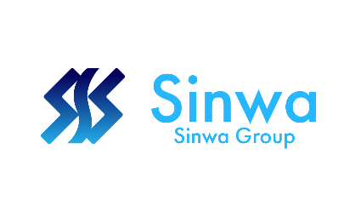**親権者（保護者）同意書**

**株式会社エス・ジー・ティ　御中**

**【利用登録申込者】**

**お 名 前：　　　　　　　　　　　　　　　　（フリガナ：　　　　　　　　　　　　　　）**

**生年月日：２０　　　　年　　　　　　　月　　　　　　　日　生　（満　　　　　　　歳）**

**【保護者（法定代理人）様】**

私は、上記の利用登録申込者の保護者（法定代理人。他に親権者又は法定代理人がいる場合には、それらの代表者）として、以下の内容に同意します。

1. 貴社の運営する「ARUKAスタジオ」、「すたじお空」、「S-Space」、「S-Tube Studio」、「Sinwa Training Gym」、「S-GYM」、「Private Gym 健」、「S-GOLF」（以下「レンタル施設」）の利用規約、サービス利用規定、特定商取引法に基づく表記、その他貴社が定める各種規約の内容を承諾し、上記利用登録（申込）者が「レンタル施設」の利用登録、その他各種サービスへの申し込みを行い、当該サービスを利用することに同意します。
2. 施設利用料金、その他貴社が提供する各種サービスに関する料金について、上記利用登録（申込）者が支払いを怠った場合、上記利用登録（申込）者に代わり、私（保護者）がその料金を支払うことに同意します。なお、支払い方法や期限については、貴社の定める規定に従い、適切に処理します。
3. 上記利用登録（申込）者の責に帰すべき事由により、貴社施設、機器、資材、付帯設備、什器、備品等が破損または紛失した場合、当該破損の修復および損害を賠償する責任を負うことに同意します。
4. 上記利用登録（申込）者の責に帰すべき事由により、他の会員または第三者に物的損害、身体的損害、精神的損害等の損害を与えた場合、その損害を賠償する責任を負うことに同意します。

記入年月日：２０　　　　年　　　　月　　　　日

お　名　前：　　　　　　　　　　　　　　　**㊞**　（フリガナ：　　　　　　　　）

生年月日　：　　　　　年　　　　月　　　 　　日（満　 　　　　　歳）

ご　住　所：〒

電話番号　：

メールアドレス：

以上